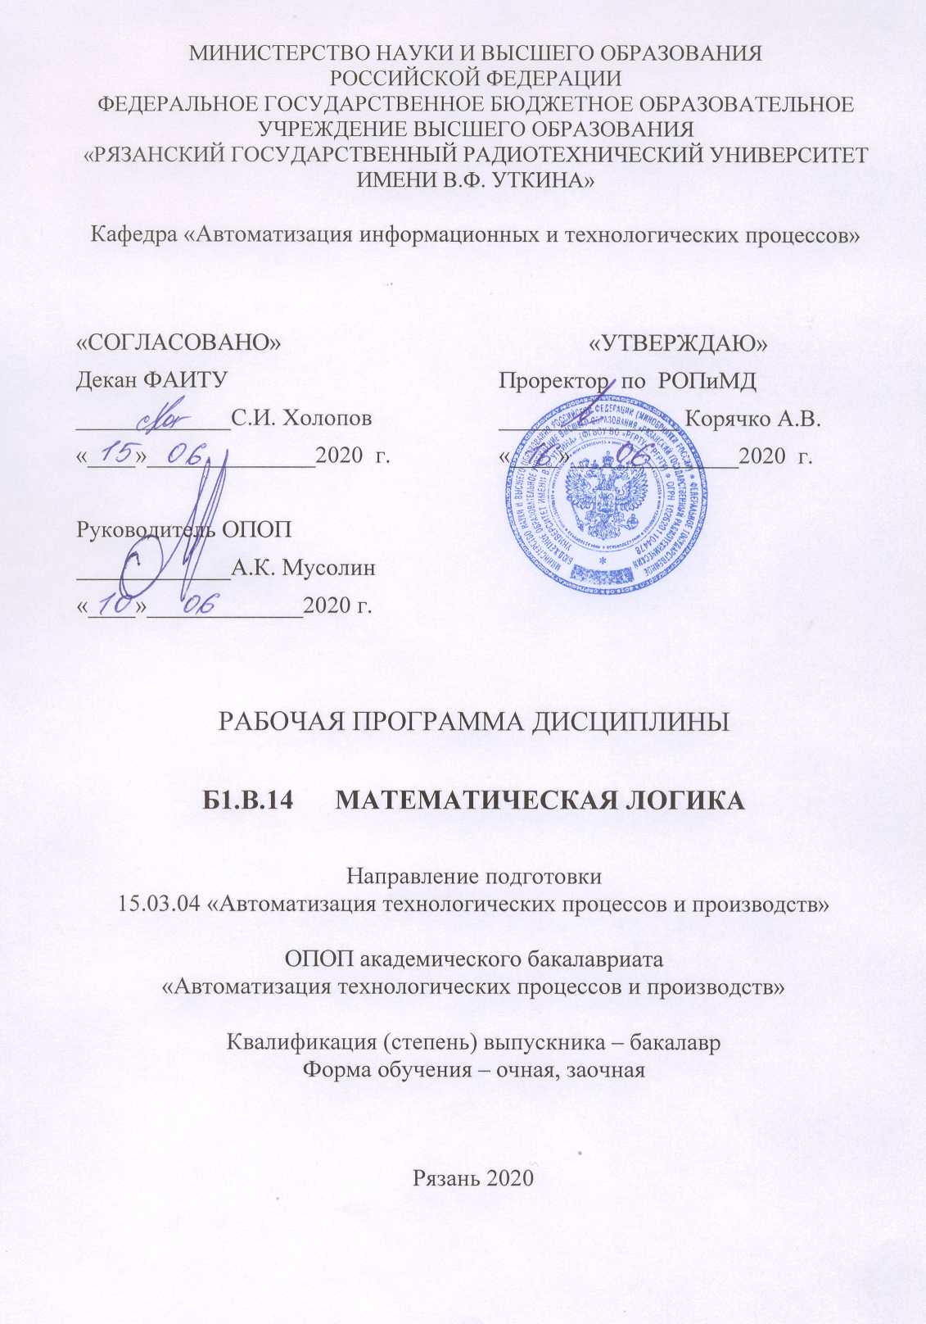
1. Перечень планируемых результатов обучения по дисциплине, соотнесенных с планируемыми результатами освоения образовательной программы бакалавриата

Рабочая программа дисциплины «Математическая логика» является составной частью основной профессиональной образовательной программы (ОПОП) по направлению подготовки бакалавров 15.03.04 «Автоматизация технологических процессов и производств», разработанной в соответствии с федеральным государственным образовательным стандартом высшего образования по направлению 15.03.04 «Автоматизация технологических процессов и производств» (уровень бакалавриата), утвержденным приказом Минобрнауки России от 12.03.2015 г. №200, зарегистрированного в Минюсте России 27.03.2015 г. №36578.
Целью освоения дисциплины является изучение основных методов синтеза дискретных схем на основе математического аппарата алгебры логики.
Для достижения поставленной цели в рамках курса решаются следующие задачи:
- Изучение основных понятий алгебры логики, а именно, понятие переключения функций, их представление, запись по ее номеру и номером наборов, технические базисы.
- Изучение одинарных и комбинированных законов и их применение.
- Изучение методов аналитического представления переключательных функций и синтеза схем.
- Изучение методов минимизации полностью и не полностью определяемых переключательных функций.
- Синтез дискретных схем по логике работы устройства.

Перечень планируемых результатов обучения по дисциплине
Коды  компетенции | Содержание  компетенций | Перечень планируемых результатов обучения по дисциплине
ОПК-1 | Способностью использовать основные закономерности, действующие в процессе изготовления продукции требуемого качества, заданного количества при наименьших затратах общественного труда | Знать: основные понятия алгебры логики: переключательные функции законы, формы представления, функционально полные технические базисы.  Уметь: синтезировать таблицу истинности на основе логики работы устройства, осуществлять переход к аналитической форме записи в различных базисах.  Владеть: навыками минимизации синтезированных переключательных функций и составления схем в различных базисах.
ПК-20 | Способностью проводить эксперименты по заданным методикам с обработкой и анализом их результатов, составлять описания выполненных исследований и подготавливать данные для разработки научных обзоров и публикаций | Знать: основные методы синтеза дискретных схем.  Уметь: осуществлять синтез принципиальных схем на основе выбранных алгоритмов.  Владеть: методикой анализа полученных результатов.

2. Место дисциплины в структуре ОПОП бакалавриата

Дисциплина «Математическая логика» относится к вариативной части блока 1 основной профессиональной образовательной программы (ОПОП) «Автоматизация технологических процессов и производств» по направлению подготовки 15.03.04 «Автоматизация технологических процессов и производств».

Дисциплина изучается по очной и заочной формам обучения.
По очной и заочной ускоренной формам изучается на 2 курсе в 4 семестре по заочной (5 лет) на 3 курсе в 6 семестре.
Студенты, обучающиеся по данному курсу должны иметь компетенции, полученные в результате освоения дисциплин «История направления», «Информатика».
Для освоения дисциплины обучающийся должен:
Знать: основы компьютерной грамотности, основы дискретной математики.
Уметь: интегрировать полученную из различных источников информацию.
Владеть: навыками сбора информации с использованием современных информационных технологий.
Компетенции, полученные в результате освоения дисциплины «Математическая логика», необходимы обучающемуся при изучении следующих дисциплин: «Средства автоматизации и управления», «Вычислительные машины, системы и сети», «Микроконтроллеры в системах управления».

3. Объем дисциплины и виды учебной работы

Общая трудоемкость (объем) дисциплины (модуля) составляет 3 зачетные единицы (ЗЕ), 108 часов

Вид учебной работы | Всего часов
Вид учебной работы | Очная форма (4 года) | Заочная форма  (5 лет)
Общая трудоемкость дисциплины, в том числе: | 108 | 108
Контактная работа с преподавателем (всего), в том числе: | 34,35 | 10,35
Лекции | 16 | 4
Практические занятия | 16 | 4
Консультации | 2 | 2
Экзамен | 0,35 | 0,35
Самостоятельная работа (всего), в том числе | 73,65 | 97,65
Самостоятельные занятия | 38 | 79
Контроль | 35,65 | 8,65
Контрольные работы | - | 10

4. Содержание дисциплины (модуля), структурированное по темам (разделам) с указанием отведенного на них количества академических часов и видов учебных занятий

Очная форма обучения
№ п/п | Тема (раздел) | Общая трудоемкость, всего часов | Контактная работа обучающихся с преподавателем |  |  | Самостоятельная работа
 | Тема (раздел) | Общая трудоемкость, всего часов | Всего | Лек | Упражнен. | Самостоятельная работа
1. | Цель и задачи дисциплины. Связь с профессиональными дисциплинами. Понятие переключательной функции, набора, номера набора, номера функции, таблица истинности. | 10 | 4 | 2 | 2 | 6
2. | Переключательные функции одной и двух переменных. Название, логический смысл, обозначение. Функционально полные базисы Буля, Шеффера, Вебба. | 10 | 4 | 2 | 2 | 6
3. | Одинарные и комбинированные законы булевой алгебры. | 10 | 4 | 2 | 2 | 6
4. | Аналитическая форма представления переключательных функций. понятие конституент нуля и единицы СДНФ и СКНФ. Переход к схемам, построенным в различных базисах. | 16 | 8 | 4 | 4 | 8
5. | Методы минимизации переключательных функций. Понятие минимальной сокращенной формы. простые импликанты, метод импликантных матриц для определения тупиковых и минимальных форм. Метод Карно-Вейга. Карты Карно, принцип построения, правило минимизации. | 16 | 8 | 4 | 4 | 8
6. | Минимизация не полностью определенных переключательных функций. Понятие запрещенных наборов. Особенности применения методов минимизации. | 8 | 4 | 2 | 2 | 4
7. | Консультации |  | 2
8. | Контроль |  |  |  |  | 35,65
9. | Экзамен |  | 2
 | Всего: | 108 | 34,35 | 16 | 16 | 73,65

Заочная форма обучения (5 лет)
№ п/п | Тема (раздел) | Общая трудоемкость, всего часов | Контактная работа обучающихся с преподавателем |  |  | Самостоятельная работа
 | Тема (раздел) | Общая трудоемкость, всего часов | Всего | Лекции | Упражнения | Самостоятельная работа
1. | Цель и задачи дисциплины. Связь с профессиональными дисциплинами. Понятие переключательной функции, набора, номера набора, номера функции, таблица истинности. | 11 | 1 | 0,5 | 0,5 | 10
2. | Переключательные функции одной и двух переменных. Название, логический смысл, обозначение. Функционально полные базисы Буля, Шеффера, Вебба. | 11 | 1 | 0,5 | 0,5 | 10
3. | Одинарные и комбинированные законы булевой алгебры. | 11 | 1 | 0,5 | 0,5 | 10
4. | Аналитическая форма представления переключательных функций. понятие конституент нуля и единицы СДНФ и СКНФ. Переход к схемам, построенным в различных базисах. | 22 | 2 | 1 | 1 | 20
5. | Методы минимизации переключательных функций. Понятие минимальной сокращенной формы. простые импликанты, метод импликантных матриц для определения тупиковых и минимальных форм. Метод Карно-Вейга. Карты Карно, принцип построения, правило минимизации. | 22 | 2 | 1 | 1 | 20
6. | Минимизация не полностью определенных переключательных функций. Понятие запрещенных наборов. Особенности применения методов минимизации. | 10 | 1 | 0,5 | 0,5 | 9
7. | Контрольная работа. | 10 | - | - | - | 10
8. | Консультации |  | 2
9. | Контроль |  |  |  |  | 8,65
10. | Экзамен |  | 0,35
 | Всего: | 108 | 10,35 | 4 | 4 | 97,65

5. Перечень учебно-методического обеспечения для самостоятельной работы обучающихся по дисциплине

- Теоретические основы информационных процессов: учебное пособие / Карташев Ю.И., Куличенко Т.А. – РРТИ. Рязань, 1986. – 72 с.
- Логические основы цифровых устройств: методические указания к практическим занятиям / Куличенко Т.А., Трофимова И.П. – РРТИ. Рязань, 1986. – 32 с.
- Элементы и схемы цифровой техники: методические указания к лабораторным работам / Трофимова И.П. – РРТИ. Рязань, 1991. – 68 с.
- Алгебра логики в задачах синтеза функциональных узлов цифровой техники: методическое пособие для самостоятельной работы / Куличенко Т.А. – каф. АИТП, РГРТУ, 2015. – 78 с.

6. Фонд оценочных средств для проведения промежуточной аттестации обучающихся по дисциплине

Фонд оценочных средств для проведения промежуточной аттестации обучающихся по дисциплине представлен в виде оценочных материалов и приведен в Приложении.

7. Перечень основной и дополнительной учебной литературы, необходимой для освоения дисциплины

а) основная:
- Зарипова Э.Р. Лекции по дискретной математике. Математическая логика [Электронный ресурс]: учебное пособие / Э.Р. Зарипова, М.Г. Кокотчикова, Л.А. Севастьянов. – Электрон. текстовые данные. – М. : Российский университет дружбы народов, 2014. – 120 с. – 978-5-209-05455-9. – Режим доступа: htpp://www.iprbookshop.ru/22190.html
- Ткаченко С.В. Математическая логика [Электронный ресурс]: учебное пособие / С.В. Ткаченко, А.С. Сысоев. — Электрон. текстовые данные. — Липецк: Липецкий государственный технический университет, ЭБС АСВ, 2013. — 99 с. — 978-5-88247-649-5. — Режим доступа: http://www.iprbookshop.ru/55105.html
- Перемитина Т.О. Математическая логика и теория алгоритмов [Электронный ресурс]: учебное пособие / Т.О. Перемитина. — Электрон. текстовые данные. — Томск: Томский государственный университет систем управления и радиоэлектроники, 2016. — 132 с. — 2227-8397. — Режим доступа: http://www.iprbookshop.ru/72121 .html
б) дополнительная:
- Балюкевич Э.Л. Математическая логика и теория алгоритмов [Электронный ресурс]: учебное пособие / Э.Л. Балюкевич, Л.Ф. Ковалева. — Электрон. текстовые данные. — М. : Евразийский открытый институт, 2009. — 188 с. — 978-5-374-00220-1. — Режим доступа: http://www.iprbookshop.ru/10772.html
- Бояринцева Т.Е. Математическая логика и теория алгоритмов [Электронный ресурс]: методические указания к выполнению типового расчета / Т.Е. Бояринцева, Н.В. Золотова, Р.С. Исмагилов. — Электрон. текстовые данные. — М. : Московский государственный технический университет имени Н.Э. Баумана, 2011. — 48 с. — 2227-8397. — Режим доступа: http://www.iprbookshop.ru/31050.html
- Атяскина Т.В. Элементы математической логики [Электронный ресурс] : практикум / Т.В. Атяскина. — Электрон. текстовые данные. — Оренбург: Оренбургский государственный университет, ЭБС АСВ, 2016. — 98 с. — 978-5-7410-1410-3. — Режим доступа: http://www.iprbookshop.ru/69977.html

8. Перечень ресурсов информационно–телекоммуникационной сети «Интернет»,
необходимых для изучения дисциплины
Обучающимся предоставлена возможность индивидуального доступа к следующим электронно-библиотечным системам.
- Электронно-библиотечная система «Лань», режим доступа – с любого компьютера РГРТУ без пароля. – URL: https://e.lanbook.com/
- Электронно-библиотечная система «IPRbooks», режим доступа – с любого компьютера РГРТУ без пароля, из сети интернет по паролю. – URL: https://iprbookshop.ru/.
- Электронная библиотека РГРТУ режим доступа – с любого компьютера РГРТУ без пароля. – URL: http://elib.rsreu.ru/ebs.

9. Методические указания для обучающихся по освоению дисциплины

Работа студента на лекции
Только слушать лекцию и записывать за лектором все, что он говорит, недостаточно. В процессе лекционного занятия студент должен выделять важные моменты, выводы, анализировать основные положения. Прослушанный материал лекции студент должен проработать. От того, насколько эффективно он это сделает, зависит и прочность усвоения знаний, и, соответственно, качество восприятия предстоящей лекции, так как он более целенаправленно будет её слушать. Необходим систематический труд в течение всего семестра.
При написании конспекта лекций следует придерживаться следующих правил и рекомендаций.
1. Конспект нужно записывать «своими словами» лишь после того, как излагаемый лектором тезис будет вами дослушан до конца и понят.
2. При конспектировании следует отмечать непонятные, на данном этапе, места; записывать те пояснения лектора, которые показались особенно важными.
3. При ведении конспекта рекомендуется вести нумерацию разделов, глав, формул (в случае, если лектор не заостряет на этом внимание); это позволит при подготовке к сдаче экзамена не запутаться в структуре лекционного материала.
4. Рекомендуется в каждом более или менее законченном пункте выразить свое мнение, комментарий, вывод.
При изучения лекционного материала у студента могут возникнуть вопросы. С ними следует обратиться к преподавателю после лекции.
В заключение следует отметить, что конспект каждый студент записываете лично для себя. Поэтому конспект надо писать так, чтобы им было удобно пользоваться.
Подготовка к практическим занятиям
Практические занятия по решению задач существенно дополняют лекции по физике. В процессе анализа и решения задач студенты расширяют и углубляют знания, полученные из лекционного курса и учебников, учатся глубже понимать физические законы и формулы, разбираться в их особенностях, границах применения, приобретают умение применять общие закономерности к конкретным случаям.
В часы самостоятельной работы студенты должны решать задачи, с которыми они не успели решить во время аудиторных занятий, и те задачи, которые не получились дома. Отсутствие спешки на таких занятиях (которая нередко бывает на учебных занятиях из-за недостатка времени и напряженности рабочего плана) несомненно должно дать положительный эффект.
Подготовка к сдаче экзамена
Зачет – форма промежуточной проверки знаний, умений, навыков, степени освоения дисциплины.
Главная задача зачета состоит в том, чтобы у студента из отдельных сведений и деталей составилось представление об общем содержании соответствующей дисциплины,
